***UNIVERSITETI I PRISHTINËS***

## FAKULTETI I INXHINIERISE ELEKTRIKE DHE KOMPJUTERIKE

**Inxhinieri Kompjuterike BACHELOR**



**- FAZA E PARE E -PROJEKTIT - LËNDA:**

**SIGURIA E TE DHENAVE**

**GRUPI:25**

Mentor: Kandidat:

Prof.Ass.Arbnor Halili Tahir Temaj,

Teuta Ukshini

Prishtinë, Mars 2020

Ne fazen e pare te projekti te te lendes Siguria e te Dhenave kemi pasur 3 komanda kryesore te cilat jane :**CASE, VIGENERE** dhe **FOUR SQUARE CIPHER**

-Keto komanda mund te ekzekutohen duke ndjekur udhezimet e programit permes fajllit kryesor **DS.py**

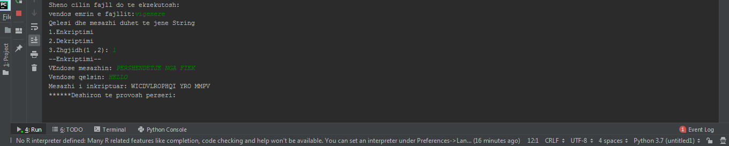

*Figura.1 Programi Kryesor DS.py*

-Me komanden **Case** mund te behet konvertimi i nje teksti ne 6 formate: **UPPERCASE, LOWERCASE, CAPITALIZE,INVERSE, ALTERNATING** dhe **SENTENCE**

**UpperCase->** Bene konvertimin e qfardo teksti ne shkronja te medha

**EXAMPLE**: **Pershendetje nga Fiek!**

**REZULTATI**: **PERSHENDETJE NGA FIEK!**

**LowerCase->**Bene konvertimin e tekstit ne shkronja te vogla

**EXAMPLE**: **Pershendetje Nga Fiek!**

**EXAMPLE**: **pershendetje nga fiek!**

**Capitalize->**Konverton shkronjen e pare te fjaleve te tekstit ne shkronje te madhe

**EXAMPLE**: **pershendetje nga fiek!**

**EXAMPLE**: **Pershendetje Nga Fiek!**

**Inverse->**Konverton tekstin e dhene krejtesisht ne format te kundert.

**EXAMPLE**: **Pershendetje Nga Fiek!**

**EXAMPLE**: **pERSHENDETJE nGA fIEK!**

**Alternating->**Bene konvertimin e qdo 2 shkronjave ne shkronja te medha

**EXAMPLE**: **pershendetje nga fiek!**

**EXAMPLE**: **pErShEnDeTjE NgA FiEk!**

**Sentence->**Konverton tekstin e dhene ne perpikmeri me shenjat e piksimit dhe rregullat sintaksore

**EXAMPLE**: **pershendetje nga Fiek!mirupafshim.kaloni Mire!**

**EXAMPLE**: **Pershendetje nga fiek!Mirupafshim.Kaloni mire!**

**Vigenere**

-Me komande **Vigenere** kemi enkriptimin dhe dekriptimin e nje teksti bazuar ne metoden Vigenere e cila eshte e ngjashme me metoden e Cezarit por perderisa metoda e Cezarit perdor nje qeles te vetem per te zhvendosur te gjitha shkronjat , metoda Vigenere perdor qeles qe zhvendos shkronjat per hapsira te ndryshme.

Enkriptimi kryhet permes tabeles Vigenere ku varesisht prej mesazhit dhe qelesit mirret shkronja e pare e mesazhit dhe shkronja e pare e qelsit dhe formojne si lloj koordinate e cila me ane te tabeles Vigenere lokalizon shkronjen e enkriptuar, e keshtu me radhe mirren edhe shkronjat tjera per te enkriptuar te gjithe mesazhin.

